Vier Löcher für den Heckdeckel
Ratingen, Juli 2016. Mit den 9 Bausteinen für die Automation hält die TÜNKERS Maschinenbau GmbH ein breites Spektrum an Modulen bereit, die durch individuelle Anpassungen immer wieder neue Herausforderungen meistern. So bekam das Unternehmen mit Sitz in Ratingen z. B. die Aufgabe durch einen namhaften deutschen OEM, die vier Löcher für das Nummernschild in den Heckdeckel einzubringen.
Natürlich sollte es eine einfache und preiswerte Lösung werden. Auch deshalb entschieden sich die hauseigenen Ingenieure gegen das ursprünglich geplante Konzept, hierzu mehrere Stanzzangen zu verwenden.
Abgeleitet von den Standard C-Bügeln aus dem TÜNKERS Programm wurde lediglich ein C-Bügel kundenspezifisch modifiziert. Die als C-Bügel gestaltete Stanzzange wurde für die weit auseinanderliegenden Lochpunkte mit einer zusätzlichen Säulenführung ausgerüstet. Für den Antrieb sorgt ein TÜNKERS Multikraftzylinder, ein Druckluftzylinder, der die hohe Stanzkraft von 25 kN mittels der im Gehäuse integrierten Kniehebelübersetzung erreicht. Auf einem Ständer mit integrierter Pneumatik-Ventilinsel und aufgesetzter Winkelkonsole kann das Modul so dank individuell angepasstem Werkzeugträger die 4 Löcher in einem Arbeitsgang in das 0,8 mm Stahlblech einbringen.
Neben der kompakten Bauweise und dem effizienten Prozess war das einfache, wartungsfreie, komplette Antriebssystem mit ein Grund dafür, dass sich der Kunde für die Stanzlochstation von TÜNKERS entschieden hat.

Bildmaterial: C-Bügel.jpg

TÜNKERS bietet für die 9 gängigsten Funktionen im Umfeld des Roboters einen industrietauglichen Baukasten mit robusten und wartungsfreien Bausteinen für eine effiziente Anlagetechnik. TÜNKERS ist ein Familienunternehmen, das sich aus dem Maschinenbau zum Global Player für Automationstechnik entwickelt hat. TÜNKERS erfindet, konstruiert, produziert und vertreibt alle Produkte selber. Das internationale Vertriebsnetz von TÜNKERS erstreckt sich mit Tochtergesellschaften weltweit über die wichtigsten Länder mit einem hohen Absatzpotenzial für Automationstechnik. Hierzu gehören u. a. die USA, Mexiko, Brasilien, China, das Vereinigte Königreich, Frankreich und Spanien.

Ansprechpartner:
André Michels
TÜNKERS Maschinenbau GmbH
Tel.: 02102 / 4517-508
E-Mail: andre.michels@tuenkers.de
www.tuenkers.de

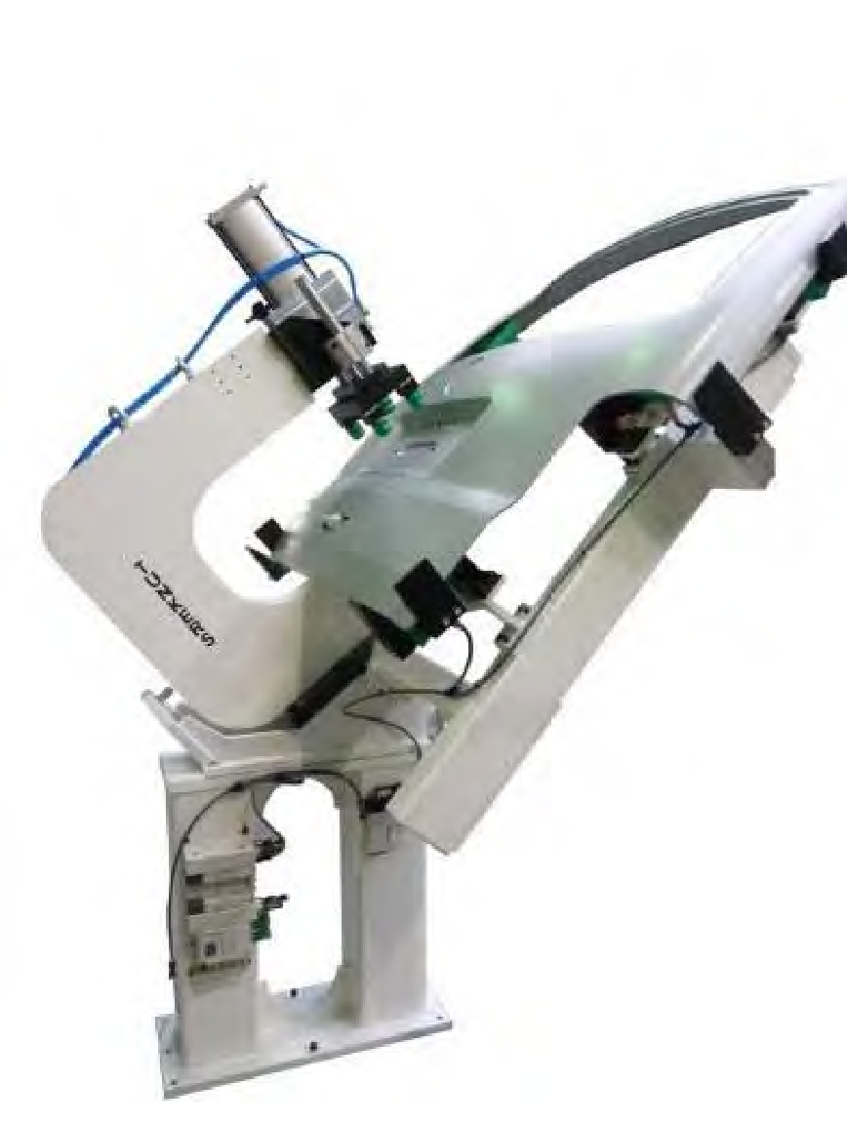
C-Bügel auf Ständer mit Multikraftzylinder CBMZ25-200-200 S

